基于 Wikidata 电影知识图谱的问答系统与答案生成实验报告
人工智能 I 课程实验
本报告记录电影单跳知识图谱问答实验的实际数据构建、模型实现、参数调整、统一评测和结果分析。实验比较可解释的管道式方法与融合 TransE 结构向量的 FLAN-T5 生成方法，并通过学习率对照和嵌入消融判断主要性能变化。

二 实验基本信息
项目 | 内容
实验名称 | 基于知识图谱的问答系统与答案生成
姓名 | 待填写
学号 | 待填写
班级 | 待填写
实验完成日期 | 2026年9月12日

三 实验环境
项目 | 实际配置
操作系统 | Windows-10-10.0.26200-SP0
Python 路径 | H:\AI1experiment\.venv\Scripts\python.exe
Python 版本 | 3.11.7
CPU | 12th Gen Intel(R) Core(TM) i7-12700H，20 个逻辑处理器
内存 | 15.8 GB
GPU | NVIDIA GeForce RTX 3070 Ti Laptop GPU, 8192 MiB, 610.88
CUDA | 可用，PyTorch CUDA 12.4
主要依赖 | torch 2.6.0+cu124, transformers 4.48.3, pykeen 1.11.1, scikit-learn 1.6.1, sacrebleu 2.5.1, rouge-score 0.1.2, numpy 1.26.4, pandas 2.2.3

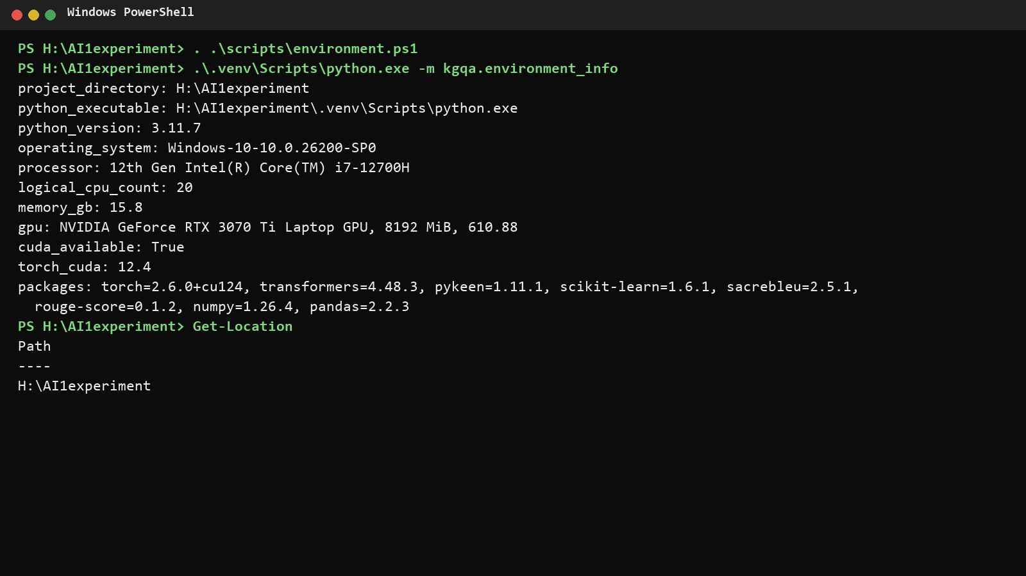
图 1 终端环境配置记录

四 数据集与实验设置
数据来自 Wikidata 的电影子图，使用导演 P57、类型 P136、制作国家 P495 和原始语言 P364 四类关系。冻结快照的 SHA-256 为 eb85268c3359238b7eeed2438e3693c5e42ab2de09ce4a32d4137a5196613739，包含 1000 部电影、2285 个实体、6194 条三元组和 12267 条问答。
数据项 | 数量或设置
训练集问答 | 8587
验证集问答 | 1825
测试集问答 | 1855
电影实体划分 | 700 / 150 / 150
随机种子 | 42
划分原则 | 按电影 QID 分组，同一电影的原问题和改写位于同一集合

A0 采用电影标题与别名词典完成实体链接，使用词和字符 TF-IDF 特征及逻辑回归判断关系，再查询冻结子图并通过模板生成完整句。B0 至 B3 采用 FLAN-T5-small，以问题和相关三元组文本为输入，并将冻结的 TransE 头实体、关系和尾实体向量投影为结构前缀。C0 保留相同三元组文本，但移除结构向量。

五 实验结果

5.1 基础实验设置与运行记录
正式实验固定使用上述数据划分。A0 的关系置信度阈值在验证集上选择；所有神经模型均从同一 FLAN-T5-small 初始权重独立训练，使用随机种子 42，测试集只在验证选模完成后评估一次。
模块 | 主要参数
A0 | TF-IDF + 逻辑回归；验证选择阈值 0.30
TransE | 维度 100；学习率 0.001；batch size 256；100 epoch；每个正例 5 个负样本
B0 | 学习率 1e-04；5 epoch；batch size 16；有效 batch size 16；BF16 自动混合精度
选模指标 | 验证集答案实体 Macro-F1

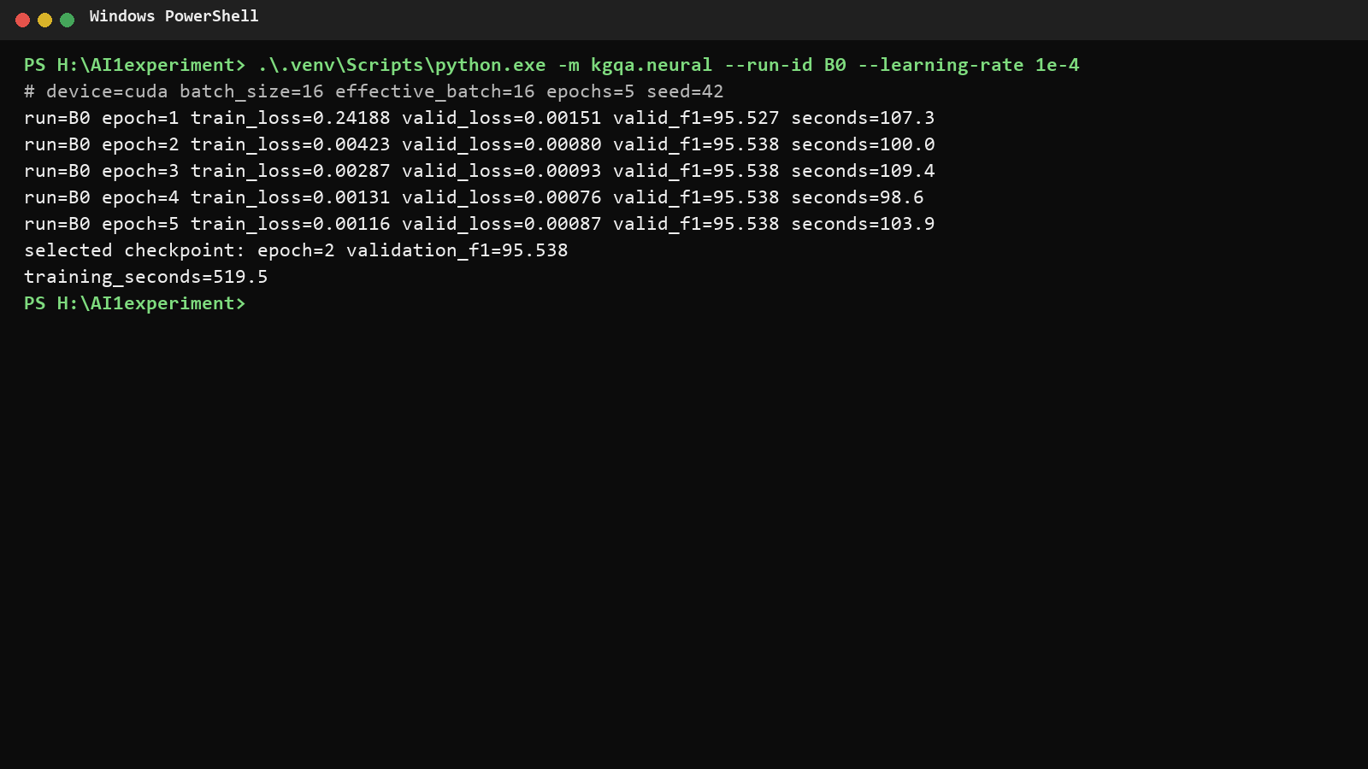
图 2 B0 模型训练过程记录
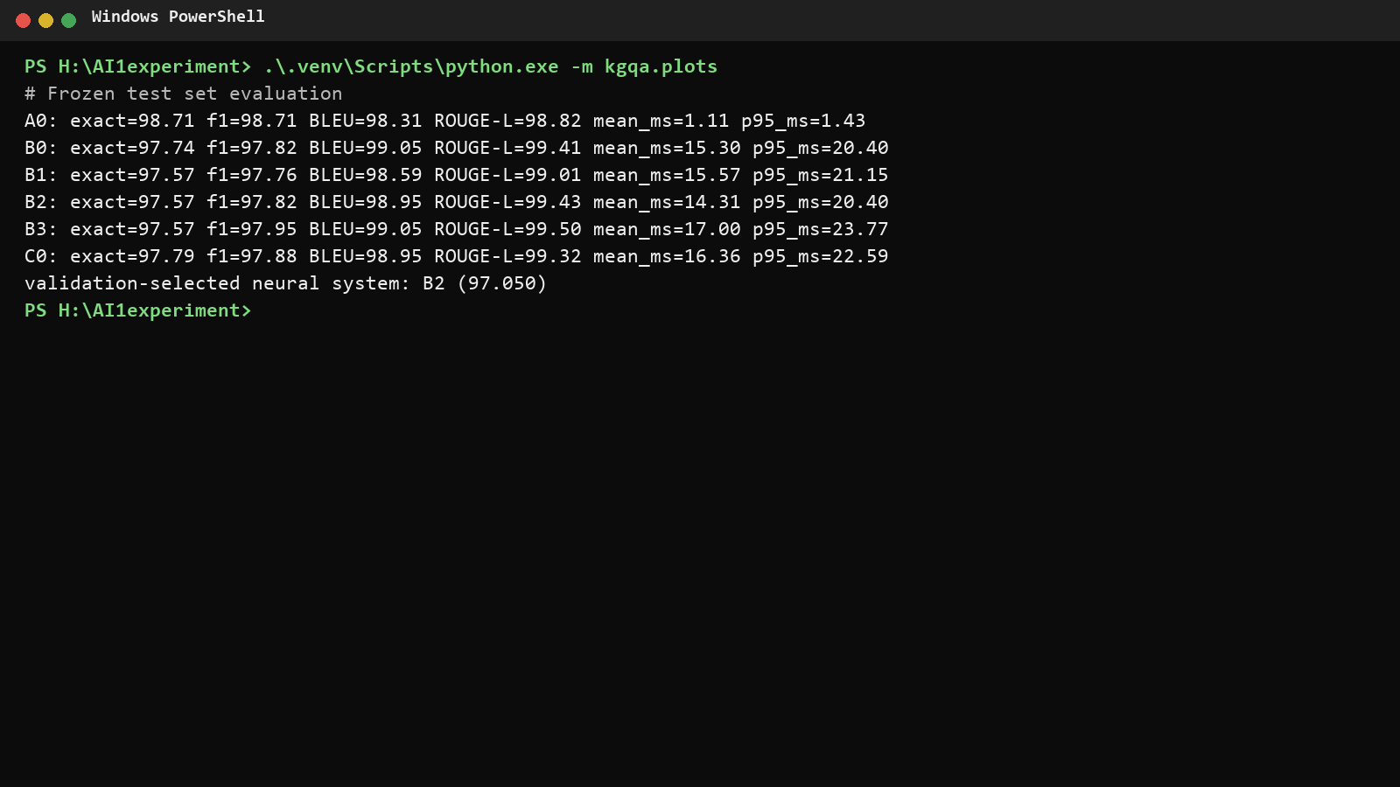
图 3 测试评估与参数实验运行记录

5.2 基础实验结果
实验 | 实体准确率 | 实体 F1 | BLEU | ROUGE-L | 平均延迟 ms | P95 延迟 ms | 训练 min
A0 | 98.71 | 98.71 | 98.31 | 98.82 | 1.11 | 1.43 | -
B0 | 97.74 | 97.82 | 99.05 | 99.41 | 15.30 | 20.40 | 8.7

A0 的实体集合准确率为 98.71%，Macro-F1 为 98.71%，平均延迟为 1.11 ms。B0 的实体集合准确率为 97.74%，Macro-F1 为 97.82%，BLEU 为 99.05，ROUGE-L 为 99.41。B0 文本重叠指标较高，但多答案问题存在漏答，使集合完全匹配指标低于实体 F1。

5.3 参数修改与重复实验
实验 | 学习率 | TransE | 最佳 epoch | 验证 F1 | 训练 min
B0 | 1e-04 | 使用 | 2 | 96.88 | 8.7
B1 | 3e-05 | 使用 | 3 | 96.73 | 8.0
B2 | 3e-04 | 使用 | 2 | 97.05 | 8.5
B3 | 1e-03 | 使用 | 4 | 96.92 | 8.5
C0 | 1e-04 | 移除 | 2 | 95.54 | 8.3

B0 至 B3 仅改变学习率，数据、训练轮数、随机种子、模型初始权重和其他超参数保持一致。C0 与 B0 使用相同学习率和三元组文本，仅移除 TransE 结构前缀。

5.4 基础实验与参数修改实验的结果对比
实验 | 实体准确率 | 实体 F1 | BLEU | ROUGE-L | 平均延迟 ms | P95 延迟 ms | 训练 min
B0 | 97.74 | 97.82 | 99.05 | 99.41 | 15.30 | 20.40 | 8.7
B1 | 97.57 | 97.76 | 98.59 | 99.01 | 15.57 | 21.15 | 8.0
B2 | 97.57 | 97.82 | 98.95 | 99.43 | 14.31 | 20.40 | 8.5
B3 | 97.57 | 97.95 | 99.05 | 99.50 | 17.00 | 23.77 | 8.5
C0 | 97.79 | 97.88 | 98.95 | 99.32 | 16.36 | 22.59 | 8.3

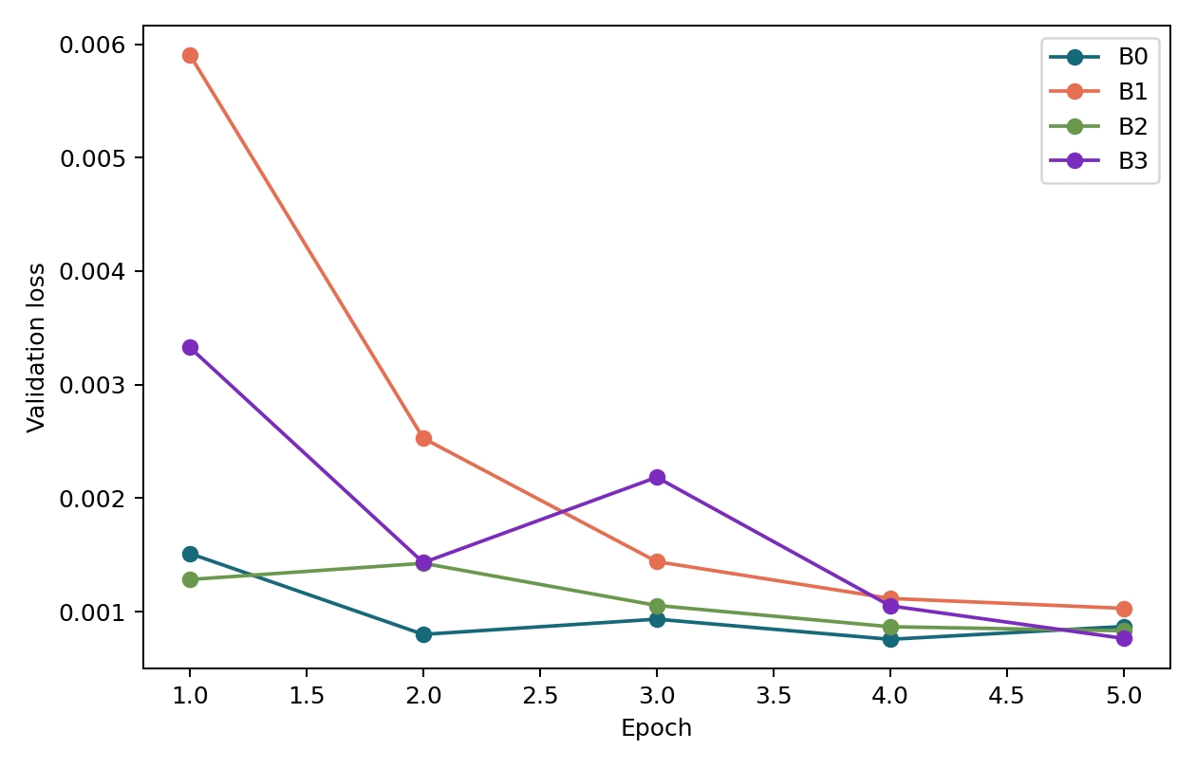
图 4 不同学习率下的验证损失曲线
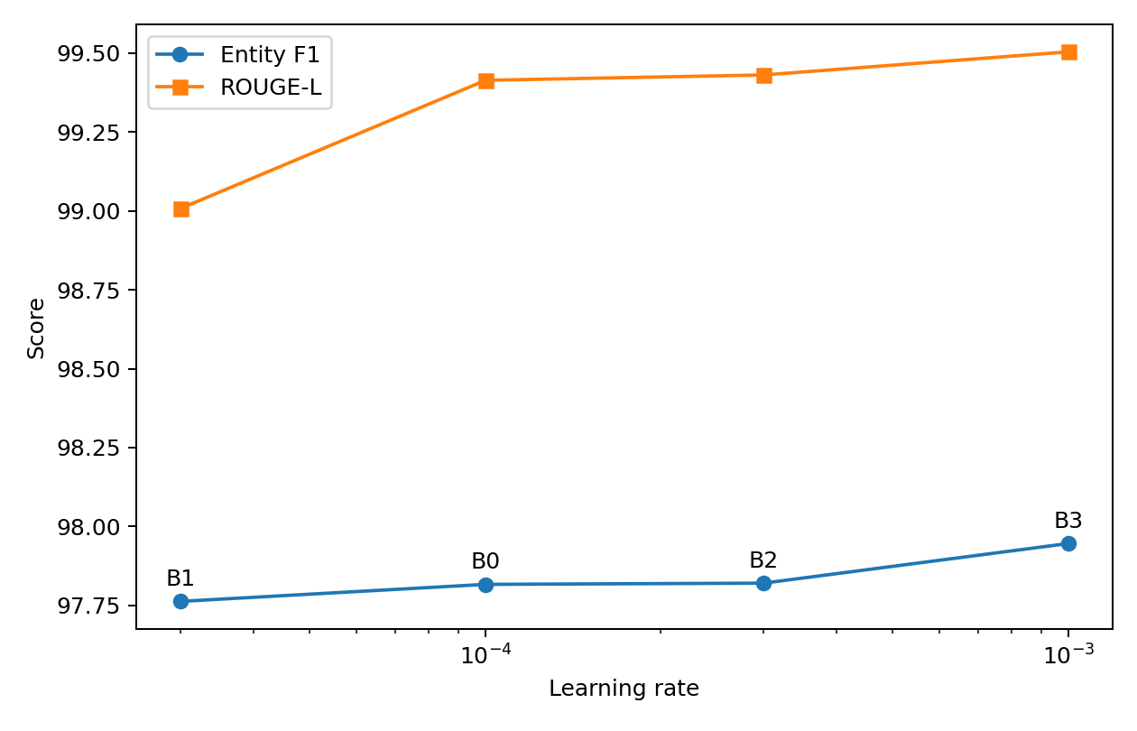
图 5 学习率与最终测试指标
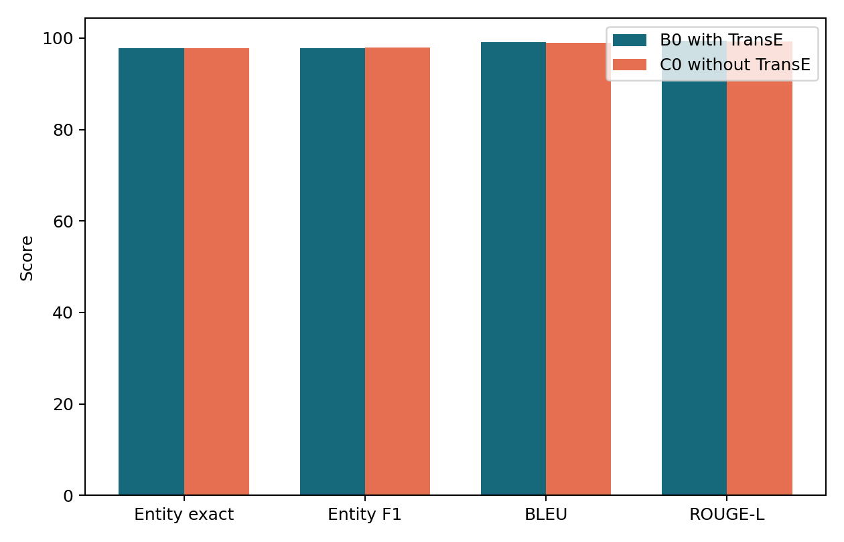
图 6 TransE 结构向量消融对比
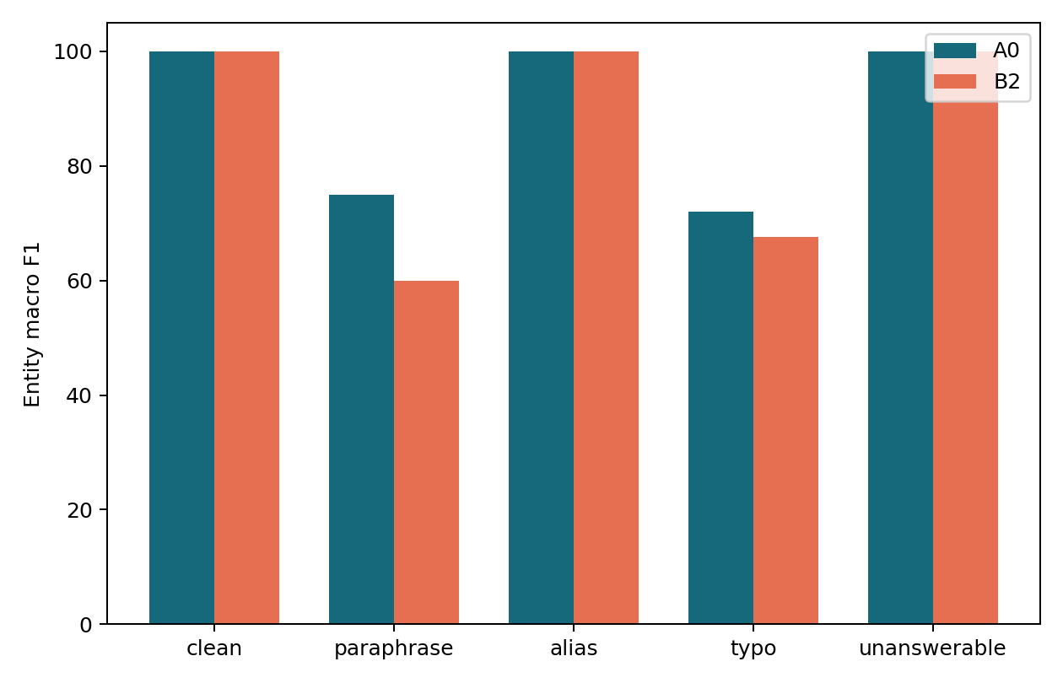
图 7 A0 与最佳神经系统的鲁棒性对比

5.5 结果对比分析
参数修改后，四组学习率的测试实体 Macro-F1 分布在 97.76% 至 97.95% 之间。按验证集 F1 选择的模型为 B2，其验证 F1 为 97.05%；若只观察测试集，最高的是 B3（97.95%），最低的是 B1（97.76%）。模型选择严格依据验证集，未使用测试集反向挑选参数。
嵌入消融中，B0 的实体 Macro-F1 为 97.82%，C0 为 97.88%。加入 TransE 后该指标降低 0.06 个百分点。由于两组仍保留相同三元组文本，这一差值反映结构向量在本次单种子实验中的附加影响。
鲁棒性结果为：clean：A0 100.00%，B2 100.00%；paraphrase：A0 75.00%，B2 60.00%；alias：A0 100.00%，B2 100.00%；typo：A0 72.00%，B2 67.67%；unanswerable：A0 100.00%，B2 100.00%。实体链接错误、关系改写覆盖不足和拼写噪声是主要下降来源；生成系统还可能出现多答案漏答。学习率过低会限制五轮内的参数更新，过高则可能使收敛波动增大，因此最终结果需要结合验证损失曲线和实体 F1 共同判断。
逐题错误归因结果为：A0：实体链接错误 27 题；B2：无依据答案实体 3 题，实体链接错误 27 题，漏答 18 题。该归因按实体链接、关系识别、漏答、答案不完整、无依据实体和拒答失败的顺序判定。
本次结果总体符合预期：A0 在固定单跳事实查询上具有较高精确性和极低延迟，神经模型的语言生成质量较好，但严格集合匹配会受到漏答影响。结论只适用于本次固定知识库、单次随机种子和电影单跳任务，不推断模型能够回答知识库之外的未知事实。
人工评价表已生成，准确性、完整性、流畅度和无依据生成字段必须由实验者逐题核查后填写；本报告不以自动指标代替人工事实评价。

六 实验总结
本实验完成了 Wikidata 数据冻结、按电影实体划分、A0 管道问答、TransE 嵌入、五组 FLAN-T5 训练、统一评测、鲁棒性测试和嵌入消融。实际结果表明，B2 在验证集上得到最高实体 F1；A0 在固定事实查询上更容易保持集合精确匹配和低延迟。实验也说明，文本相似度高并不保证多答案实体集合完全正确，知识图谱问答应同时报告实体级指标、文本指标、拒答能力、鲁棒性和运行成本。
参考资料包括 Wikidata 数据访问文档、TransE 原始论文、PyKEEN 文档、FLAN-T5 模型卡、WebNLG、SacreBLEU 和 ROUGE 论文。完整数据查询和实验设计见项目文件《实验设计与参考资料》。

七 参考资料
[1] Wikidata. Wikidata Query Service User Manual. https://www.wikidata.org/wiki/Wikidata:SPARQL_query_service/Wikidata_Query_Help
[2] Wikidata. Data access and entity data documentation. https://www.wikidata.org/wiki/Wikidata:Data_access
[3] Bordes A, Usunier N, Garcia-Duran A, et al. Translating Embeddings for Modeling Multi-relational Data. NeurIPS, 2013.
[4] Ali M, Berrendorf M, Hoyt C T, et al. PyKEEN 1.0: A Python Library for Training and Evaluating Knowledge Graph Embeddings. JMLR, 2021.
[5] Google. FLAN-T5-small model card. https://huggingface.co/google/flan-t5-small
[6] Gardent C, Shimorina A, Narayan S, Perez-Beltrachini L. Creating Training Corpora for NLG Micro-Planners. ACL, 2017.
[7] Post M. A Call for Clarity in Reporting BLEU Scores. WMT, 2018.
[8] Lin C Y. ROUGE: A Package for Automatic Evaluation of Summaries. ACL Workshop, 2004.

